

宁波大学信息学院
实验报告

实验课程名称： 嵌入式系统
学 院： 信息科学与工程学院
专 业： 计算机科学与技术
指 导 教 师： 王翀,王艺睿
报告人姓名： 顾凯琪 学号： 226001624
班 级： 2022级计算机2班
学 期： 2024-2025学年第二学期

信息学院实验中心制

实验
成绩

实验项目名称 | ARM 汇编实验（ADD）及ARM伪指令实验
一、实验目的与要求：
ARM 汇编实验（ADD）实验：
- 掌握 ARM汇编语言的基本使用；
- 熟悉 eclipse 开发工具建立汇编工程和仿真；
ARM伪指令实验：
- 掌握 ARM汇编语言的基本使用和一些伪指令的使用；
- 熟悉 eclipse 开发工具建立汇编工程和仿真；
二、实验设备：
1. FS-JTAG仿真器、USB转串口线、电源
2. PC机（OS：Windows 7）
3. Eclipse for ARM
4. GCC编译工具
5. Yagarto工具包
6. JRE
7. Exynos4412 实验箱
三、实验方法（原理、流程图）
ARM 汇编实验（ADD）实验：
原理：
根据实验指导书中阐述RAM 汇编语言的使用语法和功能，编写汇编程序，实现一个简单的加法操作。
流程：
1. 导入光盘实验源码
|---> A. 导入01-add_asm文件夹并编译程序
|---> B. 配置FS-JTAG 调试工具与Eclipse调试工具

2. 单步仿真调试
|---> 运行程序，观察Rn寄存器变化

程序流程：
1. 开始
2. 设定常数值到寄存器 r0（mov r0, #9）
3. 设定常数值到寄存器 r1（mov r1, #15）
4. 将 r1 和 r0 相加，并存储结果到 r1（add r1, r1, r0）
5. 结束

ARM伪指令实验：
原理：
根据实验指导书中阐述RAM 汇编语言的使用语法和功能，编写汇编程序，实现将存放在两个内存中的数据相加的操作。
流程：
1. 导入工程源码和仿真测试
|---> A. 导入03_sum文件夹并编译程序
|---> B. 配置FS-JTAG 调试工具与Eclipse调试工具
2. 单步仿真调试
|---> 运行程序，观察Rn寄存器变化

程序流程：
1. 开始
2. 将 myarray 地址加载到寄存器 r0（ldr r0, =myarray）
3. 初始化累加器寄存器 r4（mov r4, #0）
4. 循环开始（loop）
4.1 从 r0 指向的地址加载一个字到寄存器 r1，并将 r0 指针向前移动一个字（ldr r1, [r0], #4）
4.2 将加载的值（r1）加到累加器寄存器 r4 上（add r4, r4, r1）
4.3 比较加载的值（r1）是否为0（cmp r1, #0）
4.4 若不为0，则跳回循环开始处；若为0，则终止循环
5. 无限循环（stop）
四、实验过程、步骤及内容
说明：部分实验图标注日期为2014年，为实验指导书中清晰示例图，仅为丰富实验指导书内容所置，不影响实验报告撰写。
ARM 汇编实验（ADD）实验：
实验内容：
- 汇编加法程序设计
- ASM Code
1  2  3  4  5  6  7 |  | .globl _start  _start:  mov r0,#9 //9存入 r0  mov r1,#15 //15存入 r1  add r1,r1,r0//r1与r0相加存入r1  stop:  b stop
实验步骤：
- 导入光盘实验源码
方法参考第1章ARM环境搭建。光盘实验源码路径：华清远见-CORTEXA9资料\实验代码\1. ARM体系结构与接口技术部分\实验代码\01-add_asm，
注意：ARM仿真需要安装ARM开发环境，参考第1章ARM环境搭建的部分。
要把它放到其他地方去，比如D盘中（路径中不可以有中文）。
- 导入01-add_asm文件夹并编译程序
- 配置FS-JTAG 调试工具与Eclipse调试工具
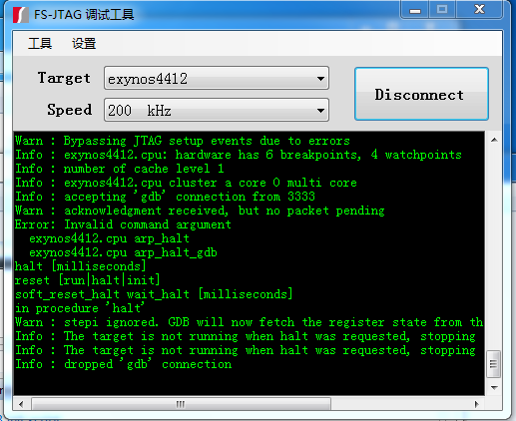
选中“Run”“Debug Configuras…”
在“Zylin Embedded debug (Native)”选项上右击鼠标，在点击“New”选项
然后再点击“Main”选项栏中红色框内的“Browse”选项选择将要执行的程序，找到01-add_asm工程对应的目录，选中目录中的add_asm.elf文件，然后选择“打开”，如下图所示。
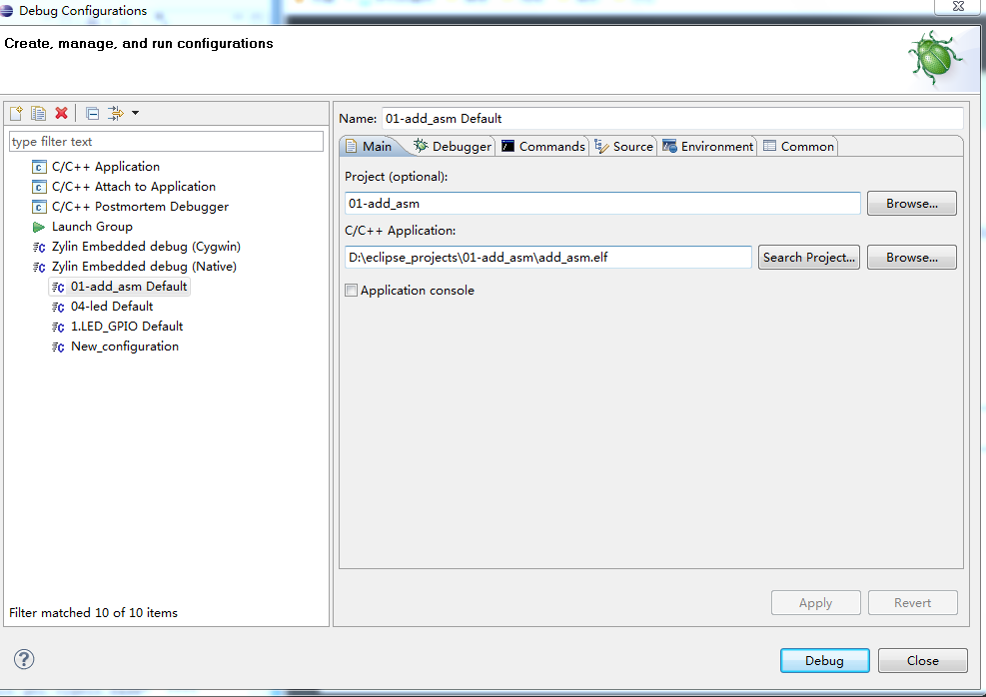
【Debugger选项卡】
在Debugger选项卡中的Main子选项卡中的GDB debugger的框中单击“Browse”按钮选择前面安装的arm-none-eabi-gdb.exe（这里选择自己安装gcc编译工具的安装目录C:\Program Files\yagarto\bin），在GDB Command file中选择自己工程目录下的Exynos4412.init文件，如图所示。
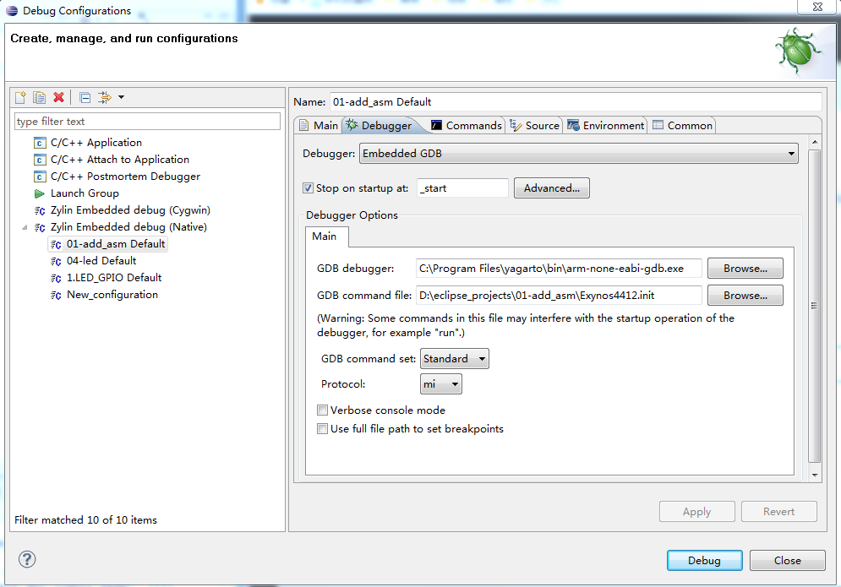
【Command选项卡】
在Command选项中，如下图所示，在“Initialize’ commands”中添加3行命令
load
break _start
s
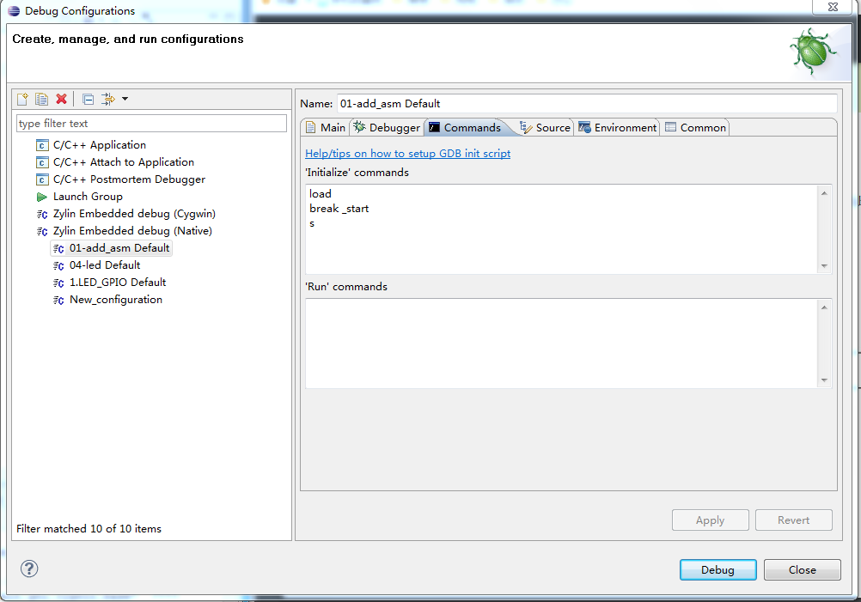
意思为从_start开始，单步运行。
添加完后点击如下图所示的“Apply”，调试选项配置完成。再点击“Debug”选项进入就可以进行调试了。
- 打开“Register”显示框
单击window -> show view -> Register，
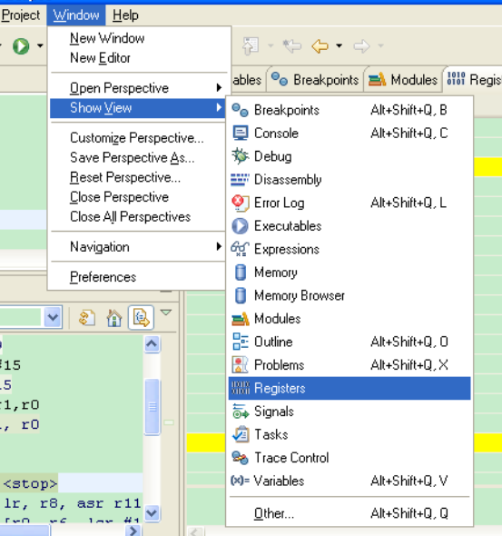
- 单步仿真
配置完成之后，点击“”开始仿真，弹出Debug框。
单击“”单步仿真。查看仿真现象，具体现象分析见五、实验数据（现象）处理分析。

ARM伪指令实验：
实验内容：
汇编加法程序设计
1  2  3  4  5  6  7  8  9  10  11  12  13  14  15  16 |  | .text  .global _start  _start:  mov r3,r3  ldr r0,=myarray  mov r4,#0  loop:  ldr r1,[r0],#4  add r4,r4,r1  cmp r1,#0  bne loop  stop:  b stop  myarray:  .word 0x11  .word 0x22  .word 0x0  .end
这段代码定义了一个名为myarray的数组，其中包含两个非零元素（0x11和0x22）以及一个终止标记（0x0）。在主程序_start中，使用循环将数组的所有元素加起来，并将结果保存在寄存器r4中。循环检查通过判断这些元素是否为0来终止。
简要步骤如下：
- 程序开始并初始化指针r0指向数组myarray。
- 累加器（r4）初始化为0。
- 每次循环，加载当前r0指针所指的数组元素到r1，并将r0的指针加4（向前移动到数组的下一元素）。
- 将加载的值（r1）加到r4上。
- 检查r1是否为0，即数组是否已经结束。如果不为0，继续循环；否则退出。
- 循环结束后，r4寄存器将包含数组元素的总和。
- 程序进入一个无限循环标签stop
这样，寄存器r4最终包含的是0x11和0x22相加的和，即0x11 + 0x22 = 0x33，及十进制数51。
实验步骤：
      - 导入工程源码和仿真测试
参考第1章节的ARM开发环境搭建部分
光盘实验源码路径：华清远见-CORTEXA9资料\实验代码\1. ARM体系结构与接口技术部分\实验代码\03-sum
注意：ARM仿真需要安装ARM开发环境，请参考第1章节的ARM开发环境搭建部分。
要把它放到其他地方去，比如D盘中（路径中不可以有中文）。
- 导入03_sum文件夹并编译程序
- 配置FS-JTAG 调试工具与Eclipse调试工具
选中“Run”“Debug Configuras…”
在“Zylin Embedded debug (Native)”选项上右击鼠标，在点击“New”选项
然后再点击“Main”选项栏中红色框内的“Browse”选项选择将要执行的程序，找到03-sum工程对应的目录，选中目录中的sum.elf文件，然后选择“打开”，具体同add实验，Debugger选项卡与Command选项卡的内容也近似于上面的add实验，本处不加以赘述。
添加完后点击如“Apply”，调试选项配置完成。再点击“Debug”选项进入就可以进行调试了。
调试结果如下：
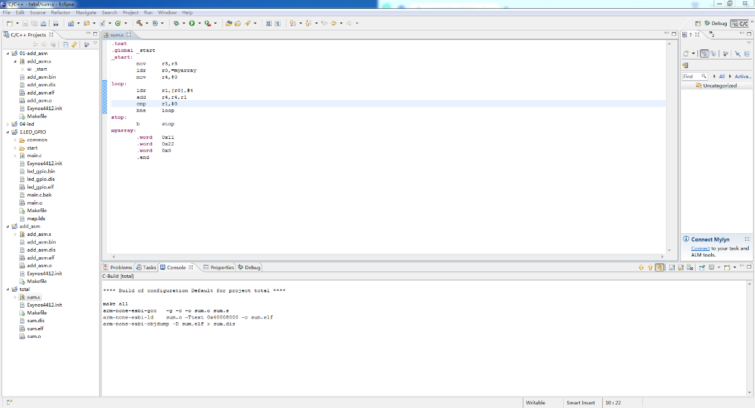
- 打开“Register”显示框
单击window -> show view -> Register，
- 单步仿真
配置完成之后，点击“”开始仿真，弹出Debug框。
单击“”单步仿真。查看仿真现象，具体现象见五、实验数据（现象）处理分析。
五、实验数据（现象）处理分析
ARM 汇编实验（ADD）实验：
- 单击“”单步，查看Rn寄存器的变化。
可以看到，运行完“mov r0,#9”的时候，寄存器中r0的值变为9。
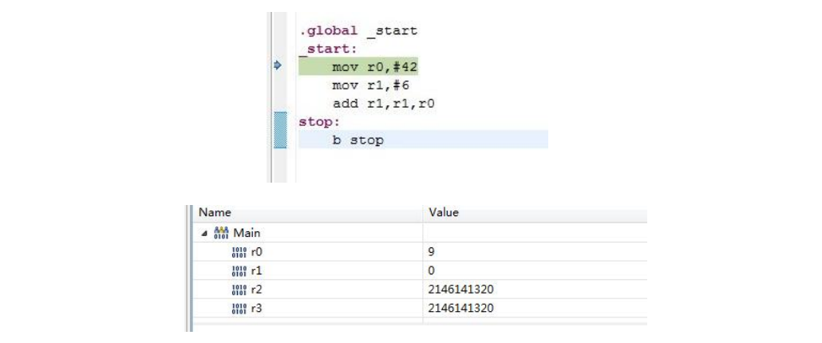
可以看到，当运行完“mov r1,#15”的时候，寄存器中r1的值变为15。
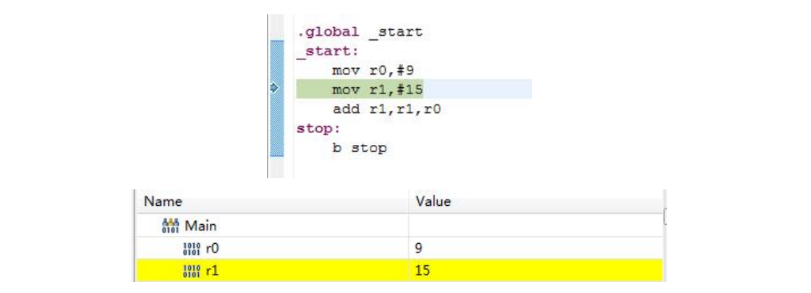
可以看到，当运行完“add r1,r1,r0”（意思为把r1和r0的值相加，放到r1中）的时候，寄存器中r1的值变为24，与预期相符。
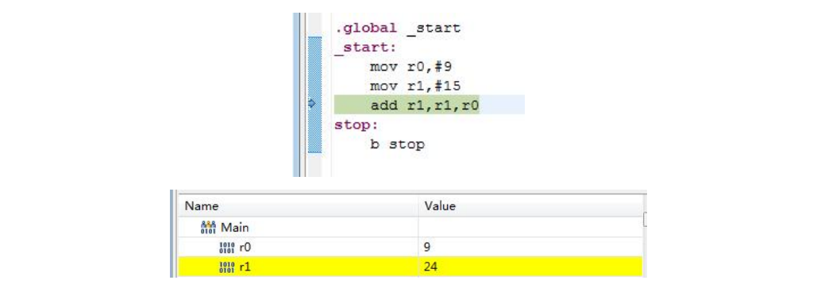
最后无条件跳转至 stop 标签，程序结束。


ARM伪指令实验：
单击“”单步，查看Rn寄存器的变化。
两个数据的和保存在r4，最终r4的值为0x33。
具体步骤：
将'myarray'的地址加载到寄存器r0：
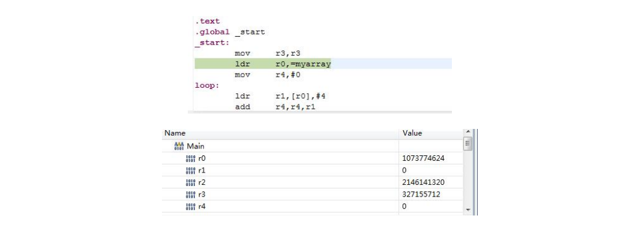
将0移动到寄存器r4，用来累加数组元素的和：
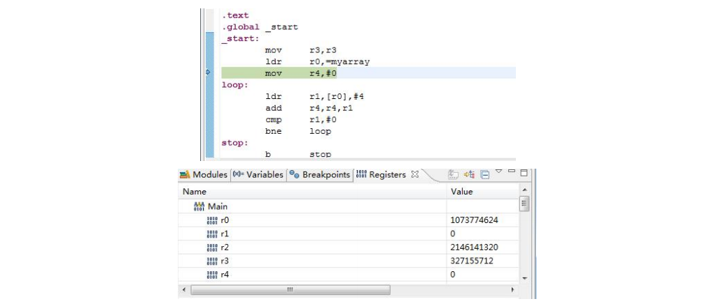
loop 标签处：
- ldr r1, [r0],#4：从 r0 指向的内存地址加载一个字(4 字节)到 r1 寄存器中，然后将 r0 的值增加 4。
- add r4,r4,r1：将 r4 寄存器中的值与 r1 寄存器中的值相加，结果存回 r4。
- cmp r1,#0 ：将 r1 寄存器的值与 0 进行比较，但不会改变寄存器的值。
- bne loop：如果上一次比较结果不等于，则跳转到 loop 标签处。否则继续下一次循环
第一次循环：

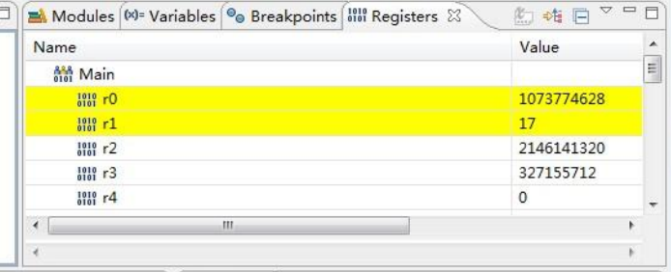

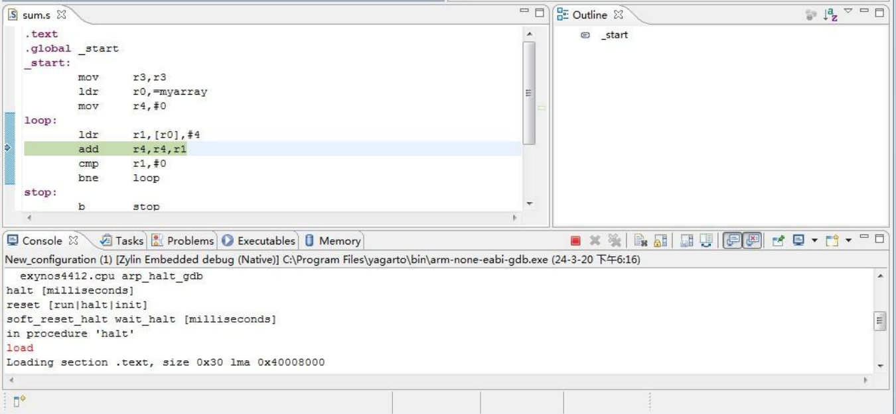
第二次循环：

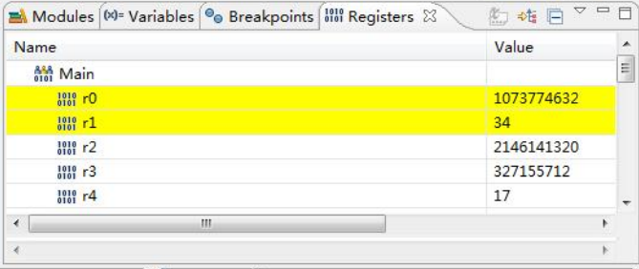

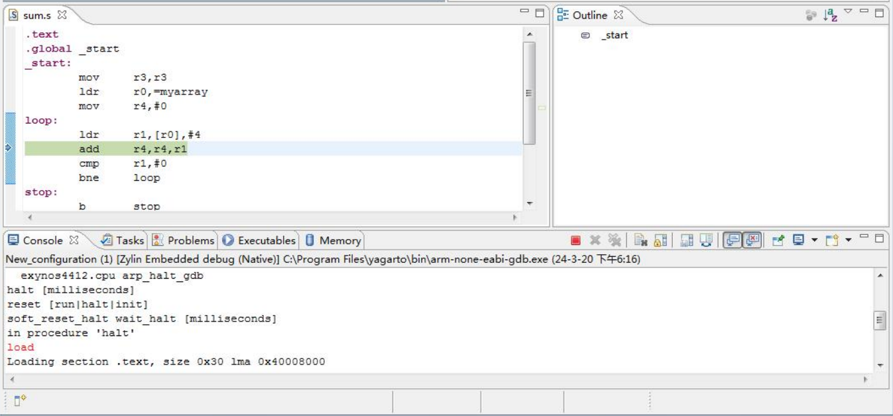
第三次循环：

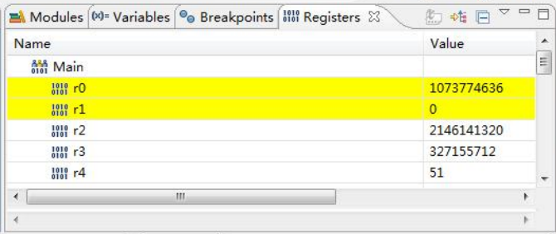

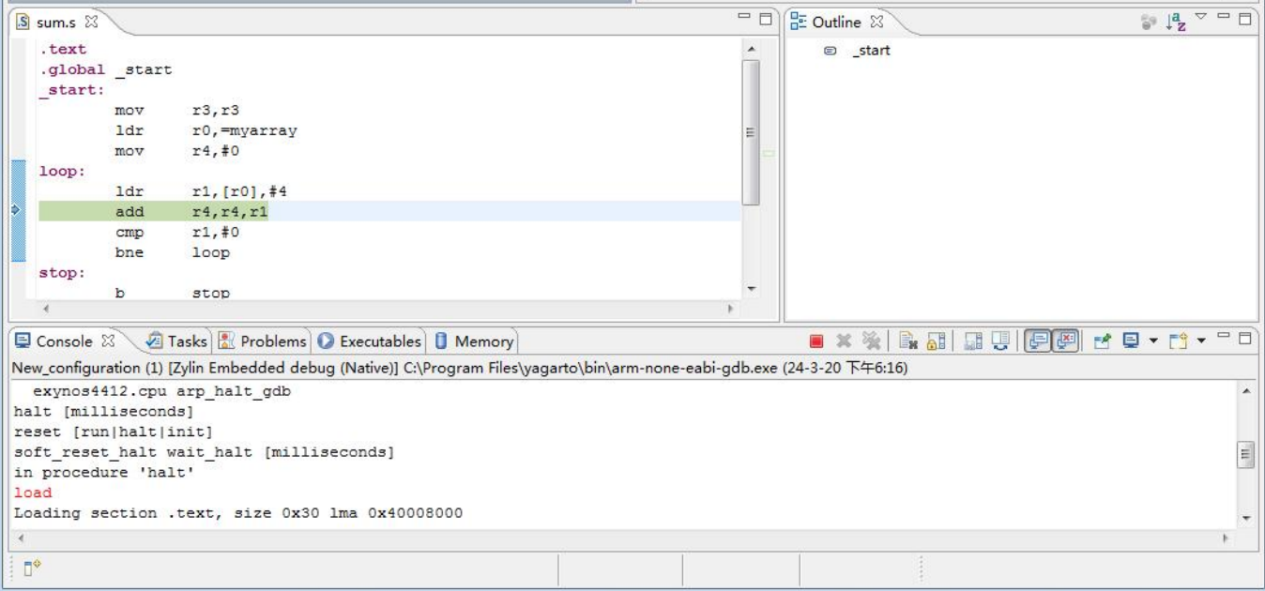
当遇到数值为 0 的元素时，程序跳转到 stop 标签处，然后又跳回到自身，形 成一个无限循环，最后 r1 结果为 0 ，r4 结果为 51。
stop 标签处，程序无限循环，不会改变任何寄存器的值。

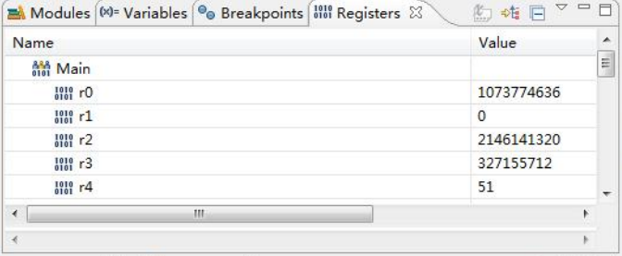

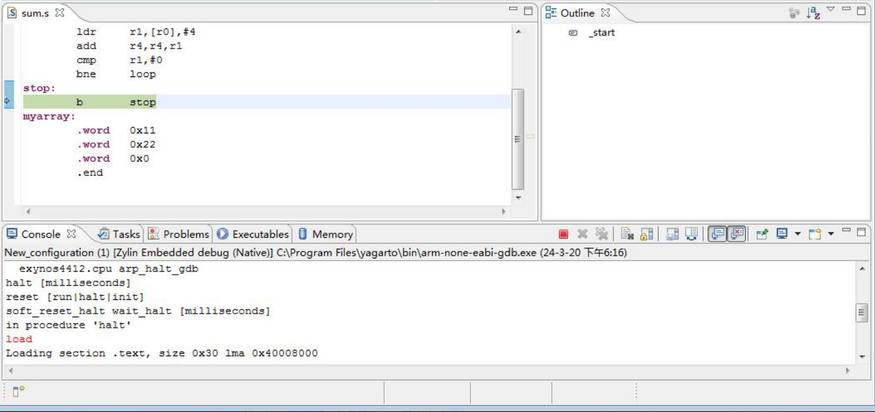
思考题：
ADD实验：
1、 用ARM汇编实现下面列出的操作：
1) r0=15
mov r0, #15
2) r0=r1/16（有符号数）
sxtb r0, r1 ; 有符号扩展 r1 的最低字节到整个 r0
asr r0, r0, #4 ; 算术右移 4 位，相当于除以 16
3) r1=r2*3
lsl r1, r2, #1 ; 左移一位，相当于乘以 2
add r1, r1, r2 ; 再加上一次 r2，相当于乘以 3
4) r0=-r0
rsb r0, r0, #0 ; 求补操作，相当于取反加一
2、 BIC指令的作用是什么？
答：BIC（Bitwise Bit Clear）指令是 ARM 处理器中的一条按位清除指令，用于对一个寄存器的值进行按位 AND 取反 操作。其作用是将 目标寄存器 Rn 中 Operand2 对应的位清零，而不影响其他位，相当于 Rn & ~Operand2。
在实际应用中，BIC 指令常用于 清除特定位，例如掩码操作、寄存器位控制等。相比于 AND + MVN 的组合，BIC 指令执行效率更高，因为它可以在一个指令周期内完成 AND 取反操作。例如，BIC R1, R0, #0xF0 的作用是将 R0 变量中 高 4 位清零，低 4 位保持不变。
总的来说，BIC 指令在 ARM 汇编中是一种高效的 位清除（Bit Clear） 操作方式，广泛应用于 寄存器控制、位掩码计算和优化位操作 等场景。
BIC R0, R0, # 0x1F ; (0x1F=00011111b), 清除 R0 中的 bit [4:0] 位。
3、 执行SWI指令时会发生什么？
答：执行 SWI（软件中断）指令时，ARM 处理器会触发异常，并切换到 超级用户模式（Supervisor Mode） 处理该中断。
首先，处理器会将 PC+4 存入 LR_svc（链接寄存器），并将 CPSR（当前状态寄存器）保存到 SPSR_svc，然后切换到异常模式，并禁用 IRQ（硬件中断），确保异常处理不会被打断。
接着，处理器会跳转到异常向量表的 SWI 处理程序地址（通常是 0x00000008），执行相应的中断处理逻辑。在异常处理过程中，系统可以根据 SWI 指令携带的编号参数执行不同的服务，如 系统调用、任务调度或特权级转换。
执行完 SWI 处理程序后，处理器通常会通过 MOVS PC, LR 或 SUBS PC, LR, #4 指令恢复原程序的执行，继续运行用户代码。
- B、BL、BX指令的区别是什么？
B、BL 和 BX 指令都是 ARM 处理器中的跳转指令，但它们在功能和使用场景上有所不同。
B 指令用于无条件跳转，直接修改 PC 寄存器的值，但不会保存返回地址，常用于循环或条件分支跳转。
BL 指令除了跳转外，还会将返回地址存入 LR（链接寄存器），用于函数调用，使得子程序执行完毕后可以通过 MOV PC, LR 返回调用点。
BX 指令用于跳转到寄存器地址，并根据目标地址的最低位决定是否切换到 Thumb 代码模式，常用于从子程序返回或者在 ARM 和 Thumb 指令集之间切换。
综上，B 适用于普通跳转，BL 适用于子程序调用，BX 适用于返回或指令集切换。
5、 下面哪个数据可以作为数据操作指令的有效立即数：
a．0x101 b．0x1f8 c．0xf000000f d．0x08000012 e．0x104
答：c．0xf000000f
理由如下：
a．0x101：十六进制数，如果作为立即数，可以被表示为一个8位的无符号数。在ARM指令集中，通常需要12位来表示立即数，所以0x101无法用一个指令来直接表示。
b．0x1f8：同上
c．0xf000000f：32位的，包含了ARM指令集所能表示的范围。
d．0x08000012：这个立即数是32位的，但它太大了，超出了ARM指令集所能表示的范围。
e．0x104：同a
6、 ARM在哪些工作工作模式下可以修改CPSR寄存器？
答：在 ARM 处理器中，CPSR（Current Program Status Register，当前程序状态寄存器）存储了处理器的状态信息，包括条件标志、控制位和模式位等。由于 CPSR 影响处理器的整体运行状态，因此它的修改受到权限限制，只有在特权模式下才能进行修改。
ARM 处理器有 7 种特权模式，其中只有 超级用户模式（SVC）、中断模式（IRQ）、快速中断模式（FIQ）、数据中止模式（ABT）、未定义指令模式（UND） 和 系统模式（SYS） 能够修改 CPSR，而 用户模式（USR） 不能直接修改 CPSR。
在特权模式下，可以使用 MSR（Move to Status Register）指令来修改 CPSR，例如：
MSR CPSR_c, #0xD3 ; 设置 CPSR，切换到 SVC 模式并禁用中断
综上，ARM 处理器只有在 超级用户模式（SVC）、中断模式（IRQ）、快速中断模式（FIQ）、数据中止模式（ABT）、未定义指令模式（UND）和系统模式（SYS） 下，才能修改 CPSR，而在 用户模式（USR） 下则无法直接修改 CPSR。
7、 写一个程序，判断R0的值，大于0x50，则将R1的值减去0x10，并把结果送给R0。
答：
cmp r0, #0x50 ; 比较 r0 是否大于 0x50
movgt r1, r1, #-0x10 ; 如果大于则 r1 减去 0x10
movgt r0, r1 ; 将修改后的 r1 送给 r0
8、编写一段ARM汇编程序，实现数据块复制，将R0指向的8个字的连续数据保存到R1指向的一段连续的内存单元。
答：
copy_loop:
ldr r2, [r0], #4 ; 从地址 r0 加载一个字到 r2，同时 r0 加 4
str r2, [r1], #4 ; 将加载的值存储到地址 r1，同时 r1 加 4
subs r3, r3, #1 ; 计数器减一
bne copy_loop ; 如果计数器不为零，则继续循环
伪指令：
- 在GNU风格的ARM汇编中如何定义一个全局的数字变量？
答：在GNU风格的ARM汇编中，定义一个全局的数字变量可以使用 .word 指令。例如：
.data
aaaa: .word 66
- AAPCS中规定的ARM寄存器的使用规则是什么？
AAPCS 规定了 ARM 处理器在函数调用时的寄存器使用规则，以确保不同函数能够正确传递参数、返回值，并保持一致的调用约定。根据 AAPCS 规范，R0 至 R3 用于传递函数参数，同时 R0 也用于存储返回值。如果参数超过四个，则通过栈进行传递，调用者需要自行管理超出部分的参数存储。
寄存器的保存策略分为两类：Caller-Saved 和 Callee-Saved。R0 至 R3 以及 R12（IP）属于 Caller-Saved 寄存器，调用函数之前，调用者需要手动保存这些寄存器的值，以防止它们在函数调用过程中被覆盖。而 R4 至 R11 属于 Callee-Saved 寄存器，被调用函数（Callee）必须在使用这些寄存器前保存其原始值，并在函数返回前恢复它们，以确保调用者的环境不被破坏。
此外，R13 作为栈指针（SP）用于管理函数调用时的栈空间，R14 作为链接寄存器（LR）存储返回地址，R15 作为程序计数器（PC）用于控制指令流。AAPCS 还要求栈地址必须 8 字节对齐，以优化内存访问效率，提高数据读取的性能。这些规则保证了不同程序和库之间的兼容性，使得 ARM 体系结构能够稳定、高效地执行函数调用。
- 什么是内联汇编？什么是嵌入型汇编？两者之间的区别是什么？
答：内联汇编是指在 C 或 C++ 代码中直接插入汇编指令，通常使用 asm 或 __asm__ 关键字，适用于小规模优化。例如，__asm__("nop"); 可插入一个 NOP 指令。嵌入型汇编则是将汇编代码写在单独的 .s 或 .asm 文件中，并在 C 代码中用 extern 关键字调用，如 extern void my_function();。两者区别在于，内联汇编更灵活，可与 C 变量交互，而嵌入型汇编独立管理，适用于复杂底层优化。
- 汇编代码中如何调用C代码中定义的函数？
答：可以通过声明函数的原型（prototype），然后直接调用函数名来实现。例如：
.global func

... ; 写汇编代码

bl func ; 调用C函数
六、实验结论：
在本次 ARM 汇编实验中，通过两个主要实验（ADD 和 ARM 伪指令实验），我们深入理解并掌握了 ARM 汇编语言的基本使用，以及如何通过使用汇编语言在 ARM 处理器上执行加法和其他基本操作。
- ARM 汇编实验（ADD）： 通过编写一个简单的加法程序，成功地将寄存器 r0 和 r1 中的数据相加，并将结果存储回 r1。实验中使用的 mov、add 等基本指令使我们对 ARM 汇编的操作逻辑有了清晰的理解。通过单步仿真，我们能够观察到寄存器的变化，验证了程序的正确性，得到了预期的结果，即寄存器 r1 的值为 24。
- ARM 伪指令实验： 在伪指令实验中，我们编写了一个程序来对存放在内存中的数据进行相加，并通过循环结构来处理数组元素。在该实验中，我们使用了 ldr、add、cmp、bne 等指令，并利用寄存器 r0 和 r4 完成数据加载和累加的任务。通过仿真，我们验证了寄存器 r4 最终保存了数组元素的和，结果为 51，符合预期。
总的来说，这两个实验增强了我们对 ARM 汇编语言的掌握，尤其是通过使用汇编语言操作寄存器和内存，熟悉了常用的指令、伪指令的应用，以及调试和仿真的基本方法。这为后续更复杂的嵌入式系统开发打下了坚实的基础。

七、指导教师批阅意见：

成绩评定：

指导教师签字：
年 月 日
八、备注：

注：报告内的项目或内容设置，根据实际情况可加以调整和补充，写不下可另附一页。

